Analisis Mutu Sensori, Daya Terima Konsumen, dan Rintisan Usaha Bakpia Gurih Sambal Matah

Muhamad Fadilah,¹ Zahrah Salwa Nabilah,² Nayla Hansa,³ Alsuhendra,⁴ Ridawati.⁵
Program Studi Seni Kuliner dan Pengelolaan Jasa Makanan Fakultas Teknik Universitas Negeri Jakarta mdfadillahhh08@gmail.com

Abstract
This study aims to analyze the sensory characteristics of savory bakpia with tuna and sambal matah flavored tempeh filling in various filling percentages, namely 30%, 40%, and 50%. The background of this research is the desire to bring innovation to new flavors of bakpia products, which have been dominated by sweet flavors. The research method used was experimental, with sensory tests conducted by 10 expert panelists on the aspects of color, aroma, taste, and texture. The results showed that bakpia with sambal matah filling of 40% had the highest average value in almost all sensory aspects, making it the most preferred formulation. Tests were also conducted with consumer panelists to determine which percentage of sambal matah was most preferred. The results of consumer acceptance obtained the type of percentage preferred by consumers, namely the 40% chili sauce matah treatment. This product was developed in the form of a business startup with the trademark “Bakkate” and marketed through social media such as WhatsApp, Instagram, and TikTok. Consumer satisfaction analysis revealed high satisfaction levels, particularly in taste (92%), packaging design (92%), and customer service friendliness (90.6%). Other aspects such as pricing, ease of purchase, and delivery speed were also positively rated above 84%. Financial analysis indicated that with a selling price of IDR 22,000 per box and an initial investment of IDR 412,740, the business reached a profit of IDR 845,102 in the first month, with a projected break-even point of approximately 9.1 months. The results suggest that savory bakpia with tuna and tempeh sambal matah has high potential as an innovative local food product and business startup, provided consistent marketing strategies and product development are maintained.
Keywords: sensory quality, savory bakpia, sambal matah, consumer acceptance, business startup

Abstrak
Penelitian ini bertujuan untuk menganalisis karakteristik sensoris bakpia gurih dengan isian ikan tongkol dan tempe rasa sambal matah dalam berbagai persentase isian, yaitu 30%, 40%, dan 50%. Latar belakang penelitian ini adalah keinginan untuk menghadirkan inovasi varian rasa baru dari produk bakpia, yang selama ini didominasi oleh rasa manis. Metode penelitian yang digunakan adalah eksperimen, dengan uji sensoris yang dilakukan oleh 10 panelis ahli terhadap aspek warna, aroma, rasa, dan tekstur. Hasil penelitian menunjukkan bahwa bakpia dengan isian sambal matah sebesar 40% memiliki nilai rata-rata tertinggi pada hampir seluruh aspek sensoris, menjadikannya formulasi paling disukai. Uji coba juga dilakukan kepada panelis konsumen agar mengetahui jenis persentase sambal matah mana yang paling disukai. Hasil daya terima konsumen mendapatkan jenis persentase yang disukai oleh konsumen yaitu dengan perlakuan 40% sambal matah. Produk ini dikembangkan dalam bentuk rintisan usaha dengan merek dagang “Bakkate” dan dipasarkan melalui media sosial seperti WhatsApp, Instagram, dan TikTok. Hasil survei kepuasan konsumen menunjukkan tingkat kepuasan yang sangat tinggi terhadap aspek rasa (92%), desain kemasan (92%), dan keramahan pelayanan (90,6%). Aspek lainnya seperti harga, kemudahan pembelian, dan kecepatan pelayanan juga memperoleh skor positif di atas 84%. Dari segi finansial, dengan harga jual Rp22.000 per dus dan modal awal sebesar Rp412.740, usaha memperoleh laba bersih sebesar Rp845.102 dalam bulan pertama, dan diperkirakan mencapai titik impas dalam 9,1 bulan. Temuan ini menunjukkan bahwa produk bakpia gurih rasa sambal matah memiliki potensi besar sebagai inovasi pangan lokal sekaligus peluang usaha rintisan yang menjanjikan.
Kata Kunci: mutu sensoris, bakpia gurih, sambal matah, daya terima konsumen, rintisan usaha.

PENDAHULUAN
Kue tradisional merupakan bagian dari kekayaan budaya Indonesia yang memiliki nilai historis dan sosial yang kuat. Kue-kue ini dibuat secara turun-temurun dengan bahan-bahan sederhana dan teknik pembuatan yang
khas dari masing-masing daerah. Dalam berbagai perayaan adat seperti kelahiran, pernikahan, hingga kematian, kue tradisional kerap disajikan sebagai simbol makna tertentu. Selain itu, kue tradisional juga menjadi camilan favorit dalam kebersamaan keluarga, kerabat, dan teman (Fitriyani, 2019).
Salah satu kue tradisional yang masih eksis dan banyak digemari hingga kini adalah bakpia, yang berasal dari Yogyakarta. Bakpia memiliki bentuk bulat pipih, kulit tipis, dan isian yang lembut. Awalnya, bakpia diisi dengan kumbu kacang hijau, namun kini telah berkembang menjadi berbagai varian seperti cokelat, keju, dan ubi ungu (Hartono, 2023; Richa et al., 2018). Inovasi terhadap isian bakpia terus berkembang seiring dengan perubahan selera konsumen. Namun, mayoritas inovasi masih didominasi oleh varian rasa manis, sedangkan varian rasa gurih belum banyak dijumpai (Sari, 2022).
Dalam upaya menciptakan variasi baru yang lebih menarik, dilakukan inovasi dengan membuat bakpia gurih berisi ikan tongkol dan tempe dengan tambahan sambal matah. Ikan tongkol dipilih karena ketersediaannya melimpah di Indonesia, dengan data produksi mencapai 6,43 juta ton ikan pada tahun 2020 (FAO), dan 593.901 ekor tongkol pada tahun 2021 (Lionica Lintang Puspitasari, 2023; Jawina et al., 2025). Sementara itu, tempe sebagai makanan khas Indonesia memiliki kandungan gizi tinggi dan berperan sebagai sumber protein nabati yang terjangkau (Aryanta, 2020).
Pemilihan sambal matah sebagai penguat rasa juga menjadi keunikan tersendiri karena bahan-bahan aromatik seperti serai, daun jeruk, dan terasi yang menciptakan sensasi segar, gurih, dan khas (Etty Zuliawati Zed, 2024). Kombinasi bahan ini diharapkan menghasilkan isian bakpia yang tidak hanya lezat namun juga memiliki karakter unik yang mampu menarik minat pasar yang lebih luas, terutama konsumen yang menyukai makanan bercita rasa gurih dan pedas.
Untuk memastikan inovasi produk ini dapat diterima oleh masyarakat, perlu dilakukan analisis mutu sensori dan uji daya terima konsumen. Analisis mutu sensoris dilakukan dengan cara menilai hasil produk dari segi warna, aroma, rasa, dan tekstur. Uji coba awal dengan tiga formulasi perbandingan isian (30%, 40%, dan 50%) menunjukkan adanya perbedaan karakteristik sensori, sehingga perlu dilakukan validasi lebih lanjut tentang daya terima konsumen untuk mengetahui produk mana yang paling disukai dan berpotensi untuk dikembangkan secara komersial. Daya terima merupakan tingkat kesukaan konsumen terhadap produk yang dilihat dari karakteristik warna, rasa, aroma, dan tekstur. Evaluasi dilakukan melalui uji sensoris hedonik, di mana konsumen menilai produk berdasarkan preferensi mereka. Berdasarkan hasil uji daya terima konsumen didapatkan 1 perlakuan yang disukai konsumen. 1 perlakuan ini yang akan menjadi produk yang akan diperjualbelikan pada rintisan usaha (Jayadi., 2022; Rahayu, 2019).
Rintisan usaha merupakan jenis usaha baru yang memiliki potensi pertumbuhan cepat jika didukung oleh strategi yang tepat, termasuk identifikasi pasar, peluang pasar, dan inovasi produk (Nasution, 2024). Peluang pasar adalah kondisi di mana keadaan dan waktu menciptakan sebuah kesempatan bagi rintisan usaha untuk mengambil tindakan atau strategi bisnis. Biasanya berisi peluang menguntungkan seperti proses penjualan ataupun produksi. Melalui pemahaman yang kuat tentang pasar, inovasi, responsif terhadap perubahan, dan fokus pada kualitas sekaligus layanan maka perusahaan dapat menciptakan keunggulan yang kompetitif yang berkelanjutan dan pertumbuhan yang stabil dalam jangka panjang (Ramadhan, 2023). Dalam penelitian ini, rintisan usaha dikembangkan dengan merek dagang "Bakkate", singkatan dari Bakpia Gurih Ikan dan Tempe. Produk dikemas dalam kemasan praktis isi 10 buah dan dijual melalui strategi pre-order yang didukung oleh pemasaran digital, seperti WhatsApp, Instagram, dan TikTok, serta pemasaran langsung (offline) untuk membangun hubungan jangka panjang dengan konsumen (Firdayani Nasution et al., 2023; Amiliana et al., 2022; Purnamasari S. et al., 2022).
Dengan pendekatan ilmiah dalam mengembangkan produk dan strategi bisnisnya, penelitian ini bertujuan untuk menganalisis mutu sensori, daya terima konsumen, dan potensi rintisan usaha bakpia gurih rasa sambal matah, sehingga dapat diterima pasar secara luas. Produk ini diharapkan tidak hanya menjadi inovasi kuliner, tetapi juga memberikan kontribusi terhadap pengembangan UMKM berbasis pangan lokal yang kreatif, bernilai jual tinggi, dan adaptif terhadap tren konsumen.
METODE
Penelitian ini dilakukan di Laboratorium Pastry dan Bakery, Lantai 2, Gedung H, Kampus A, Program Studi Seni Kuliner dan Pengelolaan Jasa Makanan, Fakultas Teknik, Universitas Negeri Jakarta. Penelitian ini dilaksanakan pada bulan Februari 2025-Juni 2025. Subjek penelitian ini adalah kalangan masyarakat konsumen bakpia. Sementara untuk sampel yang digunakan pada penelitian adalah 10 orang panelis ahli di bidangnya. Pendekatan dalam penelitian ini adalah kuantitatif. Selain itu, metode yang digunakan adalah eksperimen dengan mencoba berbagai penambahan persentase sambal matah sebesar 30%, 40%, dan 50% dari total berat ikan tongkol dan tempe.
Gambaran Umum Pasar Bakpia
Pasar bakpia gurih isian ikan tongkol dan tempe umumnya adalah konsumen yang mencari alternatif jajanan bercita rasa gurih yang berbeda. Produk ini dapat menarik minat pecinta jajanan gurih. Dalam perencanaan usaha Bakkate, diputuskan bahwa target penjualan produk ini mencakup kalangan remaja hingga dewasa. Pemilihan keputusan tersebut dikarenakan produk bakpia gurih isian ikan tongkol dan tempe memiliki rasa yang cukup pedas dan tekstur padat yang lembut.
Target Pasar
Penargetan merupakan proses meng-evaluasi dan memilih satu atau lebih segmen pasar sasaran guna dilayani melalui strategi pemasaran yang sesuai. Target pasar adalah tentang bagaimana memilih, menyeleksi dan menjangkau pasar.
Mengidentifikasi peluang serta mengambil keputusan yang tepat dalam upaya meningkatkan penjualan. Penetapan target pasar merupakan tahapan dalam memilih sasaran yang sesuai serta mencocokkan reaksi pasar berdasarkan kebutuhan dasar, daya beli, dan berbagai keterbatasan yang ada. Sebelum suatu produk diluncurkan, penentuan target pasar perlu dilakukan terlebih dahulu. Ketepatan dalam memilih target pasar akan meningkatkan kemungkinan produk baru dapat diterima dengan baik oleh masyarakat (Lestari et al., 2023).
HASIL DAN PEMBAHASAN
Uji Mutu Sensoris
- Aspek Warna ulit Bagian Atas
Perhitungan menunjukan bahwa pada perlakuan 30% mendapatkan nilai rata – rata 3,6. Warna yang kulit pada perlakuan 40% sambal matah mendapat nilai rata – rata 4,1 dengan kriteria penilaian mendekati cokelat susu. Nilai rata – rata tertinggi diperoleh perlakuan 50% dengan nilai 4.
- Aspek Warna Kulit Bagian Bawah
Hasil uji validasi menunjukan bahwa pada perlakuan 30% mendapatkan nilai rata – rata di 4,0. Nilai rata – rata 4,2 diperoleh perlakuan 40%, dan pada perlakuan 50% memperoleh nilai rata – rata 4,6.

Diagram penilaian warna kulit
- Aspek Aroma kan Tongkol
Hasil uji validasi aroma ikan tongkol didapatkan hasil Pada perlakuan 30% didapatkan hasil nilai rata – rata sebesar 3,4. Nilai rata – rata 3, 8 diperoleh pada perlakuan 40%, dan hasil nilai rata – rata pengujian dengan perlakuan 50% didapatkan hasil 3.
- Aspek Aroma Sambal Matah
Pengujian yang dilakukan aspek aroma sambal matah menunjukan bahwa hasil perlakuan 30% mendapatkan nilai rata – rata 2,8, pada perlakuan 40% didapatkan hasil nilai rata – rata 3,5 dan nilai rata – rata 3,4 diperoleh perlakuan 50%.
- Aspek Rasa Ikan Tongkol
Aspek rasa ikan tongkol didapatkan hasil pengujian perlakuan 30% dengan nilai rata – rata 3,6. Pada perlakuan 40% diperoleh hasil rata – rata 3,9 dan nilai rata – rata 3,3 pada perlakuan 50% penambahan sambal matah dari berat isian ikan tongkol dan tempe.
- Aspek Rasa Sambal Matah
Hasil penelitian aspek rasa sambal matah menunjukan bahwa perlakuan 30% mendapatkan nilai rata – rata 2,8. Pada perlakuan 40% mendapatkan nilai rata – rata 3,6 dan nilai rata – rata 3,8 diperoleh perlakuan 50% penambahan rasa sambal matah pada isian bakpia.

Diagram aspek penilaian ikan tongkol dan sambal matah
- Aspek Aroma Tempe
Hasil analisis aspek aroma tempe pada isian bakpia gurih menunjukan bahwa pada perlakuan 30% mendapatkan nilai rata – rata 3. Pada perlakuan 40% aroma tempe mendapatkan nilai rata – rata 3,7. Nilai rata – rata 3,9 diperoleh pada perlakuan 50%.
- Aspek Rasa Tempe
Pada pengujian aspek rasa tempe didapatkan hasil nilai rata – rata 2,6 dengan perlakuan 30%. Perlakuan 40% memperoleh nilai rata – rata 3,7 dan nilai 3,7 pada perlakuan 50% persentase penambahan sambal matah.
Diagram aspek penilaian tempe
- Aspek Tekstur
Berdasarkan pengujian aspek tekstur menunjukan bahwa perlakuan 30% mendapatkan hasil nilai rata – rata 2,2. Nilai rata – rata 3,3 diperoleh perlakuan 40% dan perlakuan 50% mendapatkan nilai rata – rata 3.

Diagram aspek penilaian tekstur
Daya Terima Konsumen
- Aspek Warna Kulit
Pengujian aspek warna kulit dilakukan pada ketiga perlakuan dengan mendapatkan hasil 3,9 pada perlakuan 30%, perlakuan 40% mendapatkan nilai 4,3 dan nilai 4,2 diperoleh perlakuan 50%
- Aspek Warna Isian
Hasil uji daya terima pada aspek warna isian mendapatkan hasil nilai rata – rata 3,4 pada perlakuan 30%, perlakuan 40% memperoleh nilai 4,1. Nilai 3,9 didapatkan oleh perlakuan 50%
- Aspek roma ikaIn Tongkol
Aspek aroma ikan tongkol mendapatkan nilai rata – rata pada perlakuan 30% adalah 3,4. Nilai 4,1 diperoleh perlakuan 40%, dan perlakuan 50% mendapatkan hasil 3,9
- Aspek Aroma empe
Hasil analisis aspek aroma tempe didapatkan hasil nilai 3,3 pada perlakuan 30%, perlakuan 40% mendapatkan nilai 4,0 dan nilai 3,9 didapatkan oleh perlakuan 50%
- Aspek Aroma Sambal Matah
Pengujian aspek aroma sambal matah menunjukan hasil nilai rata – rata 3,4 pada perlakuan 30%, nilai 4,3 diperoleh perlakuan 40%, dan perlakuan 50% memperoleh nilai 4,1.

- Aspek Rasa Ikan Tongkol
Uji daya terima konsumen pada aspek rasa ikan tongkol mendapatkan nilai rata – rata 3,3 dengan perlakuan 30%, perlakuan 40% memperoleh nilai 4,1 dan nilai 4,0 diperoleh perlakuan 50%.
- Aspek Rasa Tempe
Pengujian aspek rasa tempe mendapatkan nilai rata – rata 3,4 pada perlakuan 30%, dan pada perlakuan 40% dan 50% mendapatkan nilai rata – rata 4,0
- Aspek Rasa Sambal Matah
Hasil uji daya terima pada perlakuan 30% mendapatkan nilai rata – rata 3,4. Perlakuan 40% memperoleh nilai 4,3 dan nilai 4,2 diperoleh pada perlakuan 50%.
- Aspek Tekstur
Berdasarkan aspek aroma dan rasa pada setiap perlakuan akan menghasilkan tekstur yang berbeda. Pada perlakuan 30% mendapatkan nilai rata – rata 3,5. Nilai 40% diperoleh pada perlakuan 40%. Perlakuan 50% mendapatkan hasil 4,1.
- Aspek Keseluruhan Bakpia
SAspek keseluruhan bakpia meliputi aroma, rasa, tekstur pada kulit dan isian bakpia. pada pelakuan 30% mendapatkan nilai rata – rata 3,4. Perlakuan 40% memperoleh nilai 4,4. Perlakuan 50% mendapatkan nilai 4,2.
Diagram keseluruhan aspek

Analisa Keuangan
Penelitian ini tidak hanya mengkaji mutu sensori dan daya terima konsumen terhadap produk bakpia gurih isian ikan tongkol dan tempe rasa sambal matah, tetapi juga menganalisis aspek keuangan sebagai bagian dari rintisan usaha Bakkate. Berikut adalah hasil analisis keuangan yang diperoleh:
- Investasi Awal
Investasi awal yang dibutuhkan untuk mendirikan usaha Bakkate terdiri atas peralatan produksi dan biaya operasional awal. Dari total kebutuhan alat senilai Rp3.077.500, hanya Rp259.500 yang perlu dikeluarkan karena sebagian besar peralatan telah tersedia. Modal tambahan diperlukan untuk bahan baku dan kemasan selama satu minggu produksi awal, sehingga total kebutuhan dana awal mencapai Rp412.740.
- Perencanaan Harga Jual Produk
Harga jual produk ditentukan berdasarkan total biaya produksi dan biaya pendukung, termasuk kemasan. Hasil perhitungan, biaya produksi satu dus bakpia gurih sebesar Rp10.936. Dengan margin keuntungan 50% untuk menyesuaikan dengan strategi penetrasi pasar, maka harga jual ditetapkan sebesar Rp22.000 per dus.
- Target Omzet
Perencanaan penjualan selama satu bulan ditargetkan sebanyak 100 dus dengan estimasi omzet sebesar Rp2.180.000. Strategi penjualan dibagi dalam empat minggu secara bertahap, mulai dari 10 dus di minggu pertama hingga 40 dus di minggu keempat.

- Proyeksi Rugi/Laba
Setelah dilakukan penjualan nyata selama satu bulan, produk berhasil terjual sebanyak 102 dus dengan omzet sebesar Rp2.208.000. Laba kotor diperoleh sebesar Rp1.409.672, yang kemudian dikurangi oleh biaya tenaga kerja, penyusutan alat, dan biaya umum lainnya, menghasilkan laba bersih sebesar Rp845.102. Laba ini dialokasikan ke beberapa pos penting seperti pengembangan usaha, investasi kembali, kesejahteraan karyawan, dan promosi.
- Break Even Point (BEP)
Analisis titik impas menunjukkan bahwa modal investasi awal sebesar Rp3.077.500 diperkirakan akan kembali dalam waktu 9,1 bulan. Hasil ini menunjukkan bahwa usaha Bakkate cukup potensial untuk berkembang jika strategi produksi dan pemasaran dilakukan secara konsisten.

Hasil Survey Kepuasan Konsumen

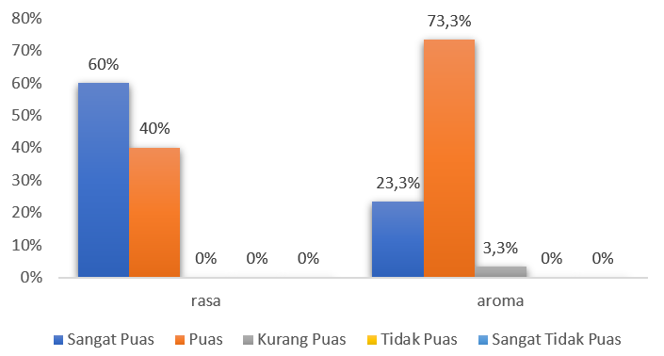
Gambar Diagram batang penilaian rasa dan aroma
Berdasarkan hasil survei kepuasan konsumen, pada aspek rasa tercatat bahwa 60% responden merasa sangat puas dan 40% merasa puas. Sementara itu, pada aspek aroma, persentase tertinggi berada pada kategori puas sebesar 73.3%, sedangkan 3.3% responden menyatakan kurang puas. Hal ini disebabkan oleh adanya aroma ikan pada bakpia yang masih dianggap cukup mengganggu, terutama bagi konsumen yang belum terbiasa mengonsumsi ikan.

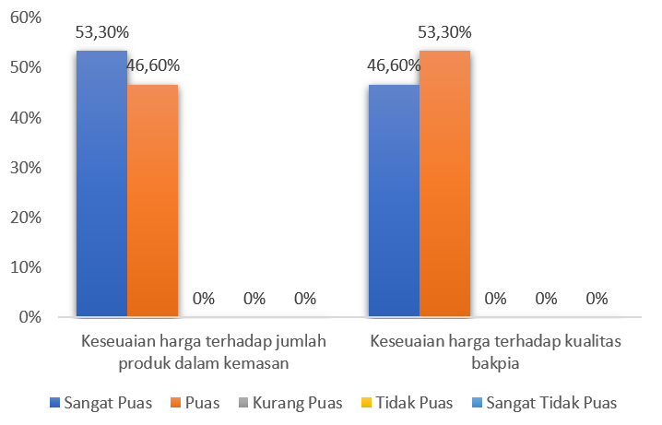
Gambar Diagram batang penilaian kesesuaian produk
Berdasarkan hasil survei kepuasan konsumen, pada aspek kesesuaian harga terhadap jumlah dan kualitas produk, penilaian konsumen berada pada kategori sangat puas dan puas. Hal ini menunjukkan bahwa produk yang ditawarkan sudah sesuai dengan harapan konsumen.

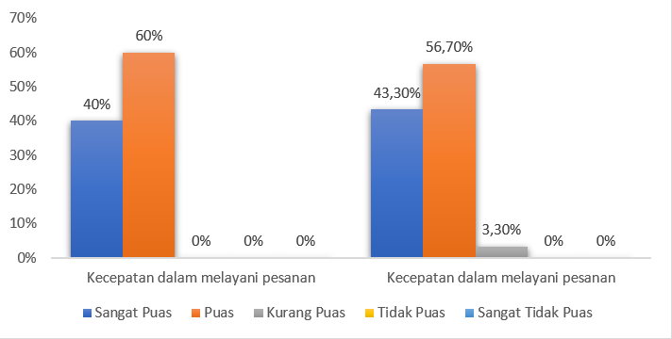
Gambar Diagram batang penilaian ketepatan dan kecepatan
Berdasarkan hasil survei kepuasan konsumen, pada aspek ketepatan tercatat bahwa 60% responden merasa puas, sedangkan 40% lainnya merasa sangat puas. Sementara itu pada aspek kecepatan, mayoritas responden memberikan penilaian puas dengan didapatkan nilai sebesar 56.7%, sedangkan 3.3% responden menyatakan kurang puas. Hal ini disebabkan oleh respons penjual yang dinilai kurang cepat dalam menanggapi pesanan melalui media sosial.

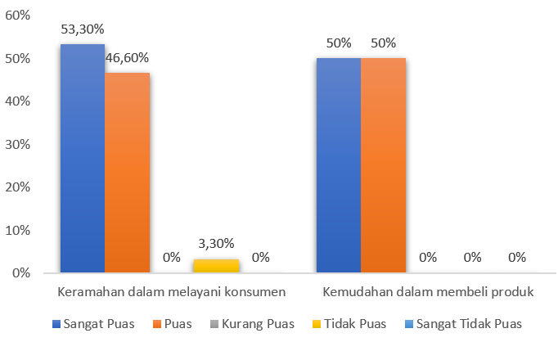
Gambar Diagram batang penilaian keramahan dan kemudahan membeli produk
Berdasarkan hasil survei kepuasan konsumen, pada aspek keramahan diketahui bahwa 53.3% responden merasa sangat puas, sedangkan 46.6% lainnya merasa puas. Sementara itu, pada aspek kemudahan dalam membeli produk, sebanyak 50% responden menyatakan sangat puas dan 50% lainnya merasa puas. Hasil ini menunjukkan bahwa penjual dinilai telah bersikap ramah dalam melayani pesanan maupun keluhan serta produk mudah didapatkan oleh konsumen.

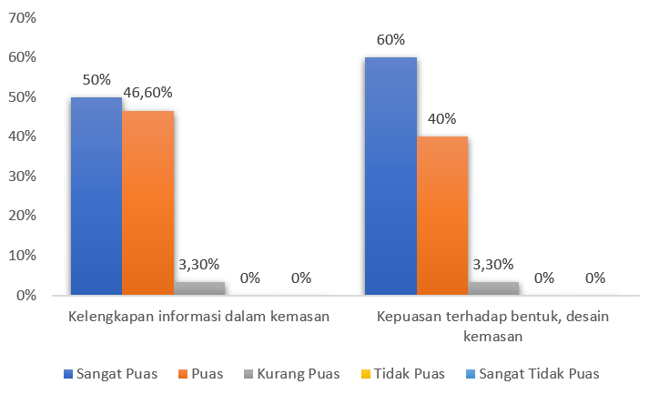
Gambar Diagram batang penilaian kemasan
Berdasarkan hasil survei kepuasan konsumen, pada aspek kelengkapan informasi pada kemasan, terdapat 3.3% responden menyatakan kurang puas. Hal ini disebabkan oleh kelalaian penjual yang pernah tidak mencantumkan tanggal produksi dan tanggal kedaluwarsa. Sementara itu, pada aspek kepuasan terhadap kemasan, sebanyak 60% responden menyatakan sangat puas dan 40% lainnya merasa puas. Hal ini menunjukkan bahwa kemasan yang digunakan sudah sesuai dengan karakteristik produk yang ditawarkan.

Analisa Kepuasan Konsumen
Untuk mengetahui respons konsumen terhadap produk, dilakukan survei kepuasan terhadap 30 responden. Hasil survei menunjukkan bahwa sebagian besar konsumen mengenal produk melalui kerabat (73%) dan melakukan pembelian secara langsung (80%). Tidak ada konsumen yang memiliki alergi terhadap bahan utama produk, menunjukkan keamanan konsumsinya.
Indeks Kepuasan Konsumen (CSI) digunakan sebagai indikator pengukuran kuantitatif, dan hasilnya menunjukkan bahwa kepuasan konsumen berada dalam kategori kuat hingga sangat kuat terhadap rasa, aroma, kemasan, pelayanan, dan harga produk.

- Hambatan dan Solusi
Dalam proses rintisan usaha, terdapat beberapa hambatan yang dihadapi, seperti:
- Tantangan penerimaan pasar terhadap bakpia dengan isian gurih.
- Potensi alergen dari bahan baku (ikan dan tempe).
- Ketidakstabilan harga bahan baku.
Solusi yang diterapkan antara lain adalah memperkuat promosi berbasis edukasi konsumen, memberikan informasi kandungan produk secara terbuka, serta mengantisipasi ketidak stabilan harga dengan pembelian dalam jumlah besar dan diversifikasi pemasok.

PEMBAHASAN
Hasil uji validasi 10 panelis ahli terhadap bakpia gurih dengan isian ikan tongkol, tempe, dan sambal matah memberikan gambaran komprehensif mengenai karakteristik organoleptik produk. Warna kulit bakpia yang cokelat keemasan terbukti merupakan hasil dari reaksi Maillard selama pemanggangan.
Pada aspek aroma, pengolahan ikan tongkol dengan metode kukus terbukti efektif dalam meminimalisir aroma amis dan menghasilkan aroma yang lebih segar, dengan nilai rata-rata tertinggi sebesar 3,8 pada perlakuan 40%. Pada aspek aroma tempe menunjukkan nilai rata-rata tertinggi 3,9 pada perlakuan 50%, di mana pengukusan tempe juga berperan dalam mengurangi aroma asam dari proses fermentasi. Aroma sambal matah mendapatkan nilai tertinggi pada perlakuan 40% dengan rata-rata 3,5, menunjukkan keseimbangan aroma yang disukai panelis pada perlakuan tersebut.
Dari segi rasa, ikan tongkol menunjukkan rasa gurih dan umami yang menonjol, sebagian besar disebabkan oleh tingginya kandungan asam glutamat alami, dengan perlakuan 40% memberikan nilai rasa ikan tongkol tertinggi yaitu 3,9. Rasa tempe, yang berperan sebagai penyeimbang dengan karakteristik ringan dan netralnya, mendapatkan nilai rata-rata 3,7 pada perlakuan 40% dan 50%. Sambal matah, dengan kompleksitas rasa pedas, umami, dan kesegaran dari serai serta jeruk limau, mencapai nilai rata-rata tertinggi 3,8 pada perlakuan 50%.
Pada aspek tekstur dengan perlakuan 40% menghasilkan tekstur isian yang paling optimal dengan nilai rata-rata 3,3. Penggunaan tempe yang dikukus dan dihaluskan, kemudian dicampur dengan ikan tongkol dan sambal matah, berhasil menciptakan tekstur isian yang kokoh dan padat, menyerupai karakteristik tekstur isian bakpia original yang diinginkan. Keseluruhan hasil menunjukkan bahwa perlakuan 40% menghasilkan keseimbangan terbaik dari semua aspek organoleptik.
Berdasarkan hasil uji daya terima bakpia gurih isian ikan tongkol dan tempe rasa sambal matah yang diperoleh dari rata - rata skor tertinggi pada aspek rasa ikan tongkol diperoleh pada perlakuan 40% dengan nilai rata – rata skor 4,1 pada aspek rasa ikan tongkol. Ikan tongkol sendiri memiliki rasa yang khas dan gurih sehingga dengan penambahan sambal matah dapat menyeimbangkan rasa pada perbandingan rasa ikan tongkol dan sambal matah agar tidak terlalu amis.
Rata - rata skor tertinggi pada bakpia gurih isian ikan tongkol dan tempe rasa sambal matah pada aspek rasa tempe diperoleh pada perlakuan 40% dengan nilai rata - rata skor 4,0 pada aspek rasa tempe. Tempe sendiri memiliki aroma khas tempe minim bau langu, tanpa rasa asam atau pahit yang menggangu, ini mengindikasikan rasa gurih alami tempe yang dominan dari asam gultamat (Samsul Rizal & Kustyawati, 2019).
Penilaian uji organoleptik pada bakpia gurih isian ikan tongkol dan tempe rasa sambal matah yang dilakukan pada 100 panelis menunjukkan rata- - ata skor tertinggi pada aspek sambal matah diperoleh pada perlakuan 40% dengan nilai rata - rata skor 4,3 pada aspek rasa sambal matah. Sambal matah sendiri memiliki rasa pedas dan gurih sehingga dengan menggabungkan ikan tongkol dan tempe dapat menambahkan rasa yang khas pada bakpia gurih. Hal ini sesuai dengan pernyataan Alsuhendra & Ridawati, 2008) rasa dasar terbagi menjadi 5 yaitu, manis, asin, asam, gurih, dan pahit.
Rata-rata skor tertinggi pada bakpia gurih isian ikan tongkol dan tempe rasa sambal matah pada aspek tekstur isian diperoleh pada perlakukan 40% dengan nilai rata - rata skor 4,2 pada aspek tekstur isian. Dengan kriteria yang khas dari sambal matah yaitu dengan di chop maka tekstur isian pada bakpia menjadi unik dan disukai oleh panelis.
Dari hasil uji panelis terhadap 100 orang uji organeleptik pada penilaian keseluruhan menunjukkan rata – rata skor tertinggi pada perlakukan 40% dengan nilai rata - rata 4,4 panelis memilih dari ketiga sampel dari keseluruhan aspek dari uji organoleptik warna, aroma, rasa, dan tekstur.

KESIMPULAN
Hasil penelitian aspek warna kulit bagian atas dan bawah menunjukan bahwa perlakuan 30%, 40%, dan 50% dari total berat isian pada bakpia gurih sudah divalidasi oleh 10 panelis perseorangan tidak terdapat pengaruh yang signifikan. Prinsip warna kulit yang dihasilkan dipengaruhi oleh proses maillard yang membuat warna kulit menjadi cokelat keemasan. Aspek aroma ikan tongkol didapatkan pada perlakuan 40% dengan nilai rata – rata 3,8 memenuhi kriteria mendekati kuat. Pada aspek aroma tempe perlakuan 50% mendapatkan nilai 3,9 memenuhi kriteria penilaian mendekati tidak kuat. Aspek aroma sambal matah perlakuan 40% memperoleh nilai rata – rata 3,5 dengan kriteria penilaian antara agak kuat dan kuat.
Pada aspek rasa isian yang terdiri dari rasa ikan tongkol, tempe, dan sambal matah menunjukan perbedaan yang cukup signifikan. Pada aspek rasa ikan tongkol mendapati nilai rata – rata 3,9 memenuhi kriteria penilaian mendekati kuat dengan perlakuan 40%. Pada rasa tempe didapati nilai rata – rata 3,7 memenuhi kriteria penilaian mendekati tidak kuat dengan perlakuan 40%, dan 50%. Aspek rasa berikutnya rasa sambal matah yang memperoleh nilai rata – rata 3,8 pada perlakuan 50% memenuhi kriteria penilaian mendekati kuat. Pengujian aspek terakhir adalah aspek tekstur. Aspek tekstur pada perlakuan 40% mendapatkan nilai rata – rata 3,3 memenuhi kriteria agak kasar.
Berdasarkan hasil uji validasi dari keseluruhan aspek perlakuan sambal matah dengan persentase 40% memperoleh nilai rata – rata tertinggi dari ketiga perlakuan..
Berdasarkan hasil analisi deskriptif dari uji daya terima konsumen terhadap perlakukan bakpia gurih isian ikan tongkol dan tempe rasa sambal matah menunjukkan perlakukan 40% memiliki rata - rata tertinggi warna kulit sebesar 4,3 dengan kategori suka. Pada aspek tertinggi pada aspek warna isian memiliki rata - rata sebesar 4,1 dengan kategori suka. Pada aspek tertinggi pada aspek aroma ikan tongkol memiliki rata - rata sebesar 4,1 dengan kategori suka. Pada aspek tertinggi pada aspek aroma tempe memiliki rata – rata sebesar 4,0 dengan kategori suka.
Pada aspek tertinggi pada aspek aroma sambal matah memiliki rata - rata sebesar 4,3 dengan kategori suka. Pada aspek tertinggi pada aspek rasa ikan tongkol memiliki rata - rata sebesar 4,1 dengan kategori suka. Pada aspek tertinggi pada persentase 40% aspek rasa tempe memiliki rata - rata sebesar 4,0 dengan kategori suka. Pada aspek tertinggi pada aspek rasa sambal matah memiliki rata - rata sebesar 4,3 dengan kategori suka. Pada aspek tertinggi pada aspek tekstur isian memiliki rata - rata sebesar 4,2 dengan kategori suka..
Dari segi rintisan usaha dengan merek dagang Bakkate, minat pasar terhadap produk cukup baik, namun hasil penjualan pada periode awal masih belum mencapai target. Dengan harga jual Rp22.000 per dus, hanya tercapai penjualan 57 dus dari target 100 dus atau omzet sebesar Rp1.220.000 dari target Rp2.180.000. Investasi awal sebesar Rp391.020 diperkirakan akan balik modal dalam waktu sekitar 16,6 bulan berdasarkan analisis break even point. Kondisi ini menunjukkan bahwa usaha ini masih membutuhkan strategi pemasaran yang lebih efektif, serta evaluasi terhadap faktor-faktor yang memengaruhi keputusan konsumen.
Secara keseluruhan, bakpia gurih isian ikan tongkol dan tempe rasa sambal matah merupakan inovasi pangan lokal yang layak dikembangkan lebih lanjut baik dari aspek mutu sensori maupun potensi usaha. Perlu adanya optimalisasi promosi, diversifikasi saluran distribusi, dan peningkatan kualitas produk agar mampu bersaing dan diterima lebih luas oleh konsumen.

SARAN
- Meningkatkan strategi pemasaran dan promosi melalui berbagai saluran, baik secara langsung maupun melalui media digital, agar dapat menjangkau konsumen lebih luas dan membantu mencapai target penjualan yang telah ditetapkan.
- Memperluas jaringan distribusi dengan menjalin kerja sama dengan berbagai pihak, seperti toko kue, toko kelontong, atau mitra penjualan lainnya. Dengan demikian, jangkauan pemasaran dapat lebih luas sehingga peluang peningkatan penjualan menjadi lebih besar.

DAFTAR PUSTAKA
Amiliana, D., Fatchurrohman, M., & Wardhani, P. S. (2022). Strategi Pemasaran Online dan Offline dalam Meningatkan Penjualan Outlet Makbule. Jurnal Ilmu Sosial Humaniora Indonesia, 2(2), 51–57. https://doi.org/10.52436/1.jishi.30
Aryanta IWR. (2020). Manfaat Tempe Untuk Kesehatan. E-Journal Universitas Hindu Indonesia, 1.
Etty Zuliawati Zed, P. S. (2024). Pengaruh Strategi Diferensiasi Produk Terhadap Kinerja Manajerial: Studi Kasus Umkm Lokal “Nasi Liwet Ayam Sambel Matah” . Communnity Development Journal, 3775 - 3781.
Firdayani Nasution, D. A., Habibi Saputri, A., Hambali, R., & Suhairi, S. (2023). Implementasi Digital Marketing Pada Analisis STP (Segmenting, Targeting, Positioning). Jurnal Minfo Polgan, 12(2), 2369–2378. https://doi.org/10.33395/jmp.v12i2.13274
Hartono, V. A. (2023). Implementasi Generave Method pada Pengembangan Desain Kemasan Bakpia Khas Yogyakarta. serenade, 1.
Jayadi Indah. Y. (2022). Sakko-Sakko Kedelai, Snack Lokal Bugis Kaya Energi Dan Protein .GUEPEDIA.
Purnamasari S, Purboyo, Mulyani, Aryani Lina, Fitriana, Zulfikar Rizka, Triwardhani Syahputra Diana, Oktayani Dewi, Putra Angga Ranggana, Malihah Lola, Wisudawaty Priska, & Ariyani Nafiah. (2022). (Book) perencanaan-pemasaran-analisis-perencana (Aas Masruroh, Ed.). Widina Bhakti Persada Bandung.
Rahayu, W. P. , N. S. , & Widyanto. R. (2019). Evaluasi Sensoris. Ed ke-2.
Ramadhan, A. (2023). Analisis Swot Dalam Pengoptimalan Peluang Pasar Terhadap Tujuan Suatu Perusahaan Andi ramadhan. Jurnal Siber Transportasi dan Logistik (JSTL), 1(2), 62–69. https://doi.org/10.38035/jstl.v1i2
Sari, N. (2022). Analisis Usaha Bakpia Abon Sapi Di Kecamatan Jambesari Darus Sholah Kabupaten Bondowoso. Sipora, 1.

